Sujets ES des épreuves Enseignement Scientifique
Session 2007 - Amérique du Nord

Durée de l'épreuve : 1 h 30
Coefficient : 2

L'usage de la calculatrice est strictement interdit.
Le candidat traitera le thème obligatoire et un thème au choix parmi les deux proposés.

THEME OBLIGATOIRE

COMMUNICATION NERVEUSE

"Le bonheur est dans le sport"

Document 1 :

En 1984, des médecins américains ont étudié le phénomène de "l'extase du coureur", souvent décrit par les sportifs de haut niveau et leurs entraîneurs : sensation de bien-être physique (atténuation de la douleur) et psychologiques (impression de force mentale).
"Ce n'est que lorsque je suis très concentrée que j'éprouve de bonnes sensations", précise Christine Malle, championne de France de marathon en 1999. "Au terme d'une demi-heure de course, j'ai une sensation de libération, j'ai l'impression de me renforcer intérieurement. Toutes mes idées noires s'évanouissent".

Document 2 :

Les endorphines sont des molécules dites "morphines endogènes", c'est à dire des molécules produites par l'organisme et ayant une structure moléculaire proche de celle des opiacées. Elles sont libérées par le cerveau dans les situations de stress psychologique ou physique mais de façon significative pendant et après l'exercice physique : "La quantité d'endorphines augmente pendant l'exercice et atteint cinq fois les valeurs de repos, 30 à 45 minutes après l'arrêt de l'effort", précise le Dr Jean-Pierre Voignier, médecin physiologiste du sport à la clinique Victor Hugo. (...) Le taux d'endorphines est directement lié à l'intensité et à la durée de l'exercice mais aussi du type d'activité physique pratiquée. Le Dr jean Claude Jouanin, chercheur à l'institut de médecine aérospatiale du service de santé des armées de Brétigny sur Orge précise que "les sportifs réguliers sont moins sujets au stress que les non sportifs. L'effet anxiolytique* reconnu de la morphine s'applique également aux endorphines".
Les endorphines possèdent les mêmes propriétés que la morphine, largement utilisée en médecine pour ses effets antalgiques**. "Elles agissent de façon identique en se fixant sur des récepteurs spécifiques qui bloquent la transmission des signaux douloureux et réduisent la sensation de douleur", explique le Dr Jean Fréderic Brun, endocrinologue et chercheur à l'hôpital Lapeyranie de Montpellier.
Les endorphines jouent également un rôle "anti-fatigue" : en agissant sur les fonctions cardiaque et respiratoire, elles limiteraient l'essoufflement à l'effort et l'épuisement.

D'après Capital Santé, mars 1999
* anxiolytique : qui apaise l'anxiété.
**antalgique : qui apaise la douleur.

Première question (10 points)
Saisir et mettre en relation des informations.

A partir des informations extraites des documents, identifiez et expliquez les sensations que ressentent les sportifs lors d'un effort physique prolongé.

Deuxième question (10 points)
Restituer des connaissances.

Représentez, sous la forme d'un schéma légendé, le circuit nerveux de la récompense et décrivez l'effet des opiacées sur ce circuit.

THEME AU CHOIX

PLACE DE L'HOMME DANS L'ÉVOLUTION

Document 1 : Orrorin, un fossile "mosaïque"

Grâce à la biologie moléculaire, la séparation entre la lignée des Chimpanzés et celle des Hommes est estimée entre 5 et 8 millions d'années. Jusqu'à la découverte de fossiles datés de 6 millions d'années dans les collines de Tugen au Kenya, on ne disposait d'aucun vestige de cette période cruciale (ces fossiles sont regroupés sous le nom d'espèce Orrorin tugenensis).
Orrorin, ce qui signifie "homme originel" est un hominidé d'assez grande taille (1,20 m). La mandibule* possède des caractères assez archaïques que l'on retrouve chez les grands singes, notamment pour la taille réduite des dernières incisives, bien qu'elles soient recouvertes d'émail épais. Le bras est long, les phalanges sont longues et incurvées : ce sont des caractères liés à la suspension dans les arbres.
Par contre, le fémur** est robuste et possède un col développé portant une tête sphérique de grande taille. cela signifie qu'il était bipède. Ainsi Orrorin, qui se situe très près du dernier ancêtre commun à l'Homme et au Chimpanzé, confirme l'ancienneté de la bipédie au sein de la lignée des hominidés. Il vivait dans des habitats arborés plus ou moins clairsemés et son régime incluait des nourritures plus coriaces que celles que l'on trouve dans les milieux forestiers denses.

*mandibule : os de la mâchoire inférieure.
**fémur : os de la cuisse.

D'après Pascal Picq - Les origines de l'homme - Editions Points Tallandier

Document 2 : Quelques points de comparaison entre l'Homme et le Chimpanzé

Caractères anatomiques | Homme | Chimpanzé
Phalanges | droites | incurvées
Bras | plutôt court | long
Fémur | robuste avec col développé | col court
Taille des dernières incisives | grande | réduite
Émail des dents | épais | mince

Première question (10 points)
Saisir des informations et les mettre en relation

A partir des informations apportées par l'étude des documents et de leur mise en relation :
-citez les caractères d'Orrorin tugenensis qui sont proches d'une part, de ceux de l'homme et d'autre part, de ceux du Chimpanzé,
- précisez, en justifiant, quel(s) pouvai(en)t être le (les) mode(s) de locomotion d'Orrorin tugenensis.

Deuxième question (10 points)
Restituer des connaissances

Indiquez les caractéristiques morpho-anatomiques et comportementales qui définissent le genre Homo.

THEME AU CHOIX

UNE RESSOURCE INDISPENSABLE : L'EAU

Le traitement des terrils du bassin potassique alsacien

Document 1 : L'exploitation de la potasse en Alsace a conduit à l'édification de 17 terrils* à proximité des mines. Au cours du temps, une partie du sel contenu dans ces terrils, dissous par la pluie, s'est infiltrée dans la nappe phréatique. Depuis la fin des années 70, un programme de protection et de décontamination de la nappe a été mis en place. En voici le principe :
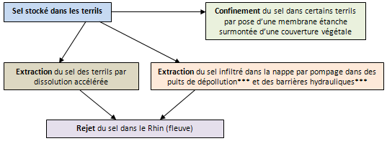

* un terril est constitué par l'accumulation de débris retirés d'une mine.
** dissolution accélérée : technique qui consiste en un arrosage intensif du terril combiné à une récupération des eaux salées autour de celui-ci.
*** puits de dépollution : forage permettant la récupération des eaux salées. un exemple de puits de dépollution rapprochés forme une barrière hydraulique qui stoppe la propagation de l'eau salée.

Document 2 : Évolution des transferts de sel dans la nappe phréatique d'Alsace
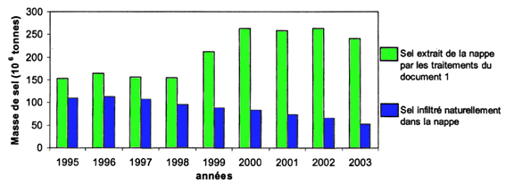

Première question (11 points)
Saisir des informations et adopter une démarche explicative

A partir des informations extraites des documents :
- indiquez sur quels principes reposent les méthodes destinées à limiter la pollution de la nappe phréatique par le sel,
- montrez l'efficacité et la limite de ces méthodes.

Deuxième question (9 points)
Restituer des connaissances

Les nappes phréatiques sont sensibles aux pollutions engendrées par les activités humaines.
Expliquez ce qu'est une nappe phréatique, puis présentez les moyens mis en œuvre pour prévenir ces pollutions, autres que ceux indiqués dans la première question.

